LA GRAMÁTICA

“Conjunto de normas o reglas que estudian y rigen la estructura interna de una lengua”.

El uso de una lengua determinada, implica el sometimiento del habitante a ciertas normas o reglas.

Cada lengua posee su propia gramática, pero en nuestro caso estudiaremos las reglas y particularidades de la lengua española, tomando en cuenta las partes que la integran.

**PARTES DE LA GRAMATICA**

a) Gramática Descriptiva:

- Fonología: Sonido de las palabras (fonemas)

- Morfología: Forma de las palabras

- Sintaxis: Función de las palabras o agrupaciones de palabras.

- Semántica: Significado de las palabras.

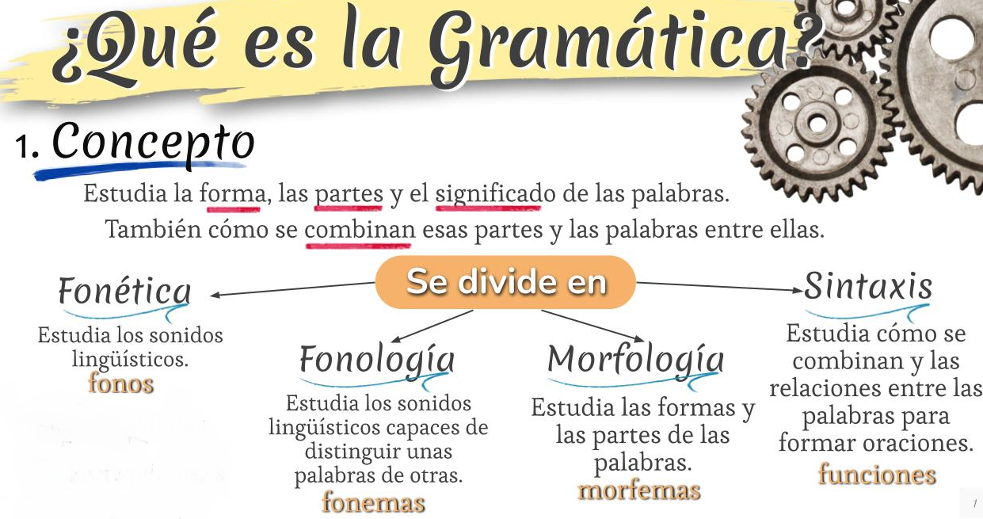 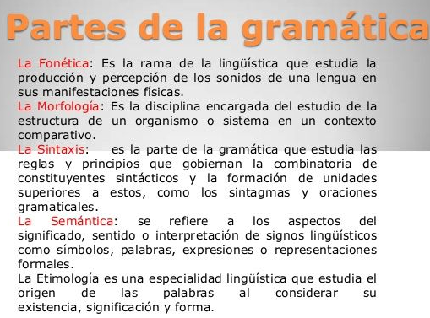

b) Gramática Normativa:

- Ortografía: Correcta escritura.

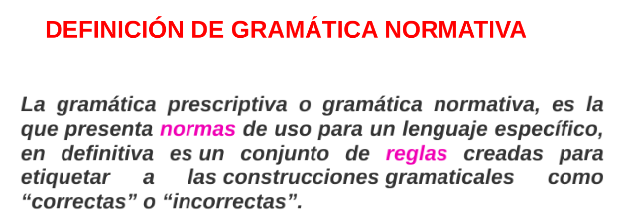 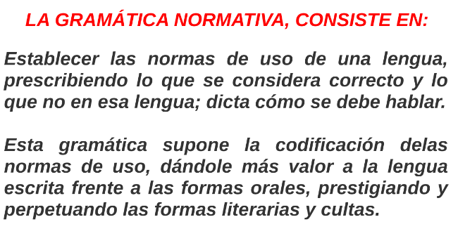

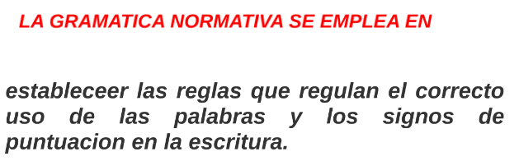 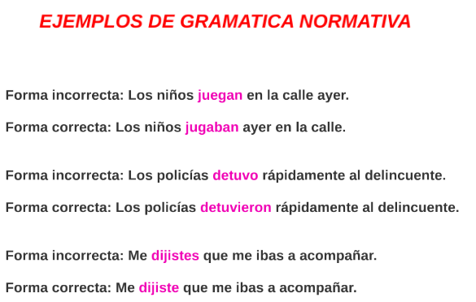

**FONOLOGIA**

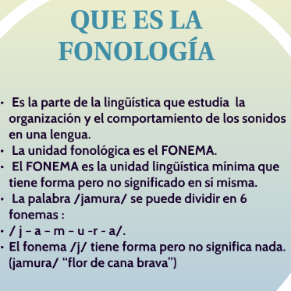 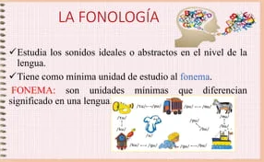

**SILABA:** Es la menor unidad en que se puede dividir, mediante la pronunciación, la cadena sonora del habla. Ejemplo:

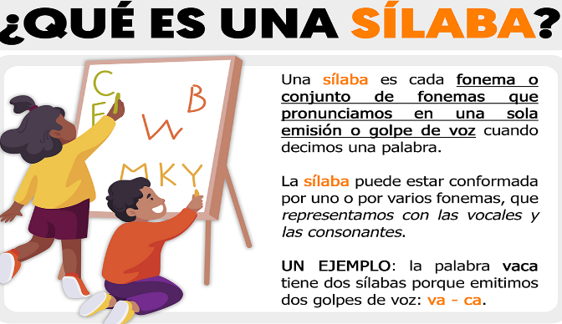

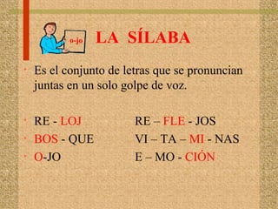

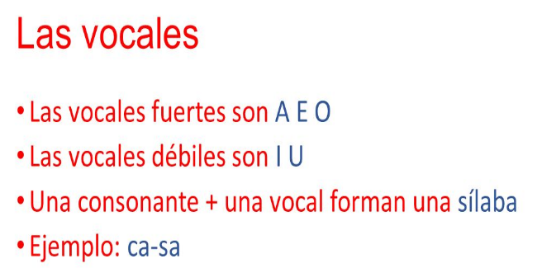

i-le-gal.

**Sílabas tónicas y átonas:** En toda palabra de dos o más silabas una de ellas ha de pronunciarse con mayor fuerza:

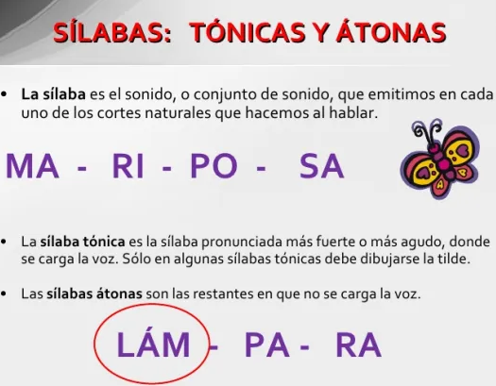 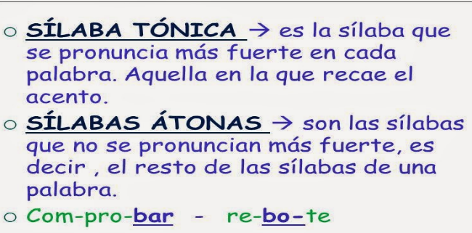



con-duc-tor (bajamos el tono)



cés-ped (elevamos el tono)

La silaba que es pronunciada con mayor intensidad recibe el nombre de silaba tónica y, por oposición se les llama silabas átonas a las no acentuadas. En los ejemplo anteriores, las silabas subrayadas son tónicas; las demás, átonas.

**CONCURRENCIA DE VOCALES**

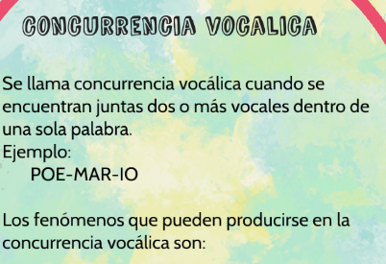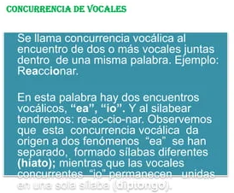

Diptongo: es la unión de dos vocales que conforman una sola silaba, pues se pronuncian en una sola emisión de voz.

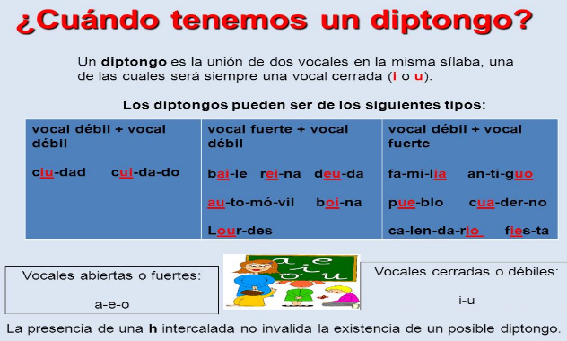

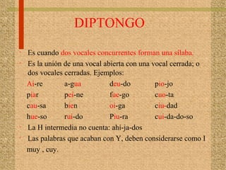

Se puede producir diptongo entre una vocal cerrada o débil (y – u) y una vocal abierta o fuerte (a, e, o), o también entre dos vocales cerradas o débiles:

vio-lín rau-do cir-cui-to

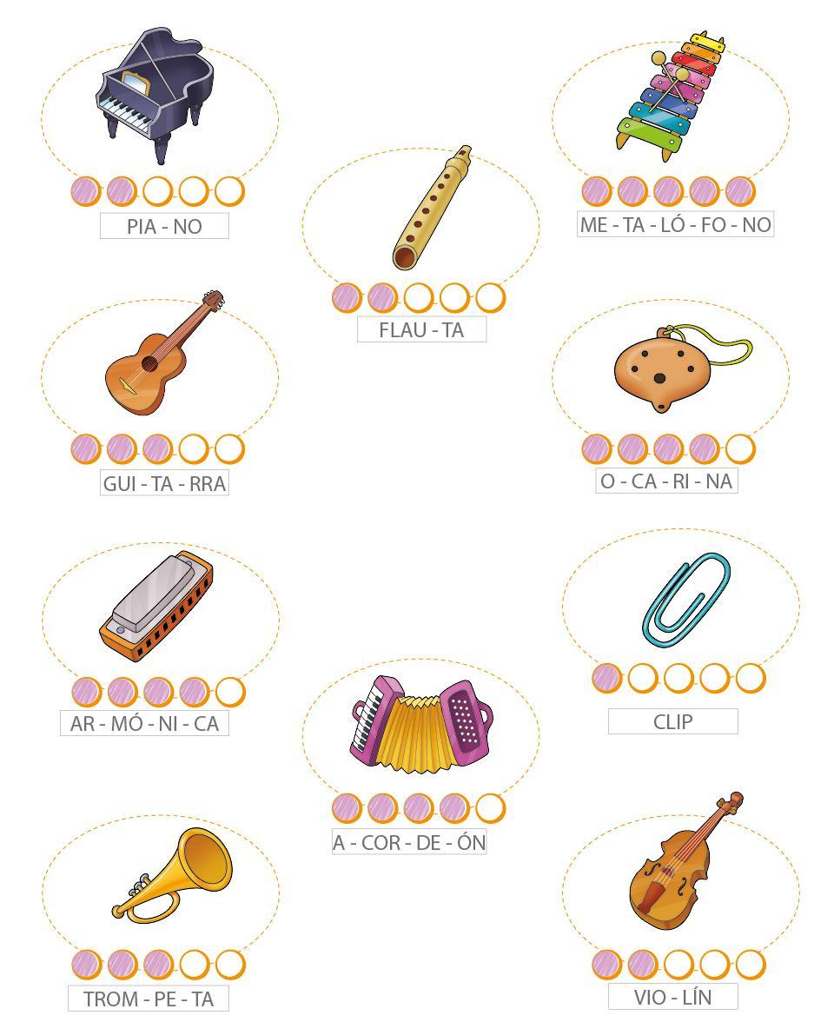

**Notas**: En español existen hasta 14 combinaciones posibles de diptongo:

rey doy



La “h” intermedia no impide la formación de diptongo:

prohi-bi-do 

La “Y” cuando va al final de una palabra, se considera vocal “i”.

Existen silabas con dos vocales escritas (que, qui, gue, gui), en las cuales sólo pronunciamos una (la U es muda). En este caso no podemos hablar de diptongos.

**HIATO**: Es la separación de silbas. Ocurre cuando dos vocales contiguas se pronuncian en silabas distintas. Es el caso opuesto al del **diptongo**. Se le llama también Adiptongo: Cuando se forma mediante una vocal débil con tilde y una vocal fuerte.

pa-ís rí-o fe-a

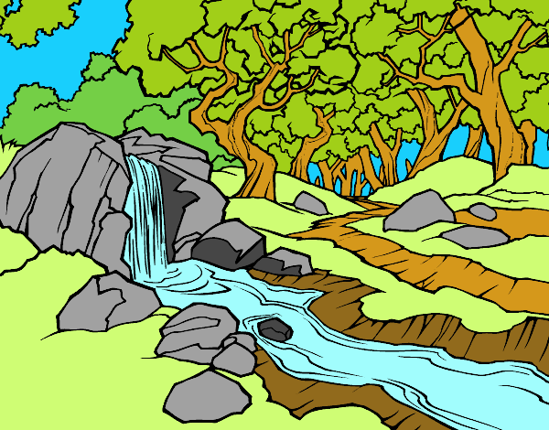

Siempre constituye hiato la concurrencia de dos vocales abiertas:

po-e-ma a-é-reo a-or-ta

Hablamos de Hiato incluso si existen una “h” intermedia entre las vocales contiguas:

co-he-te a-hín-co

**NOTA**: Existen también hiatos por la pronunciación ejemplo: Fluido, huir, reingreso, etc.

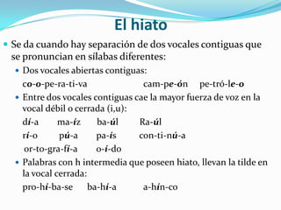 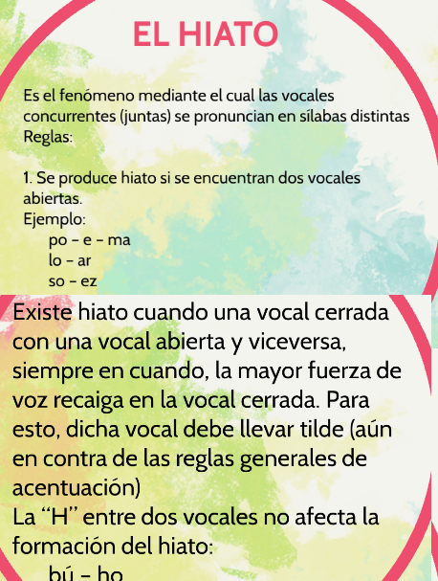

**TRIPTONGO**: Es la unión de tres vocales contiguas que se pronuncian juntas en una misma silaba. Una vocal abierta, va al centro:

a-pre-ciáis U-ru-guay

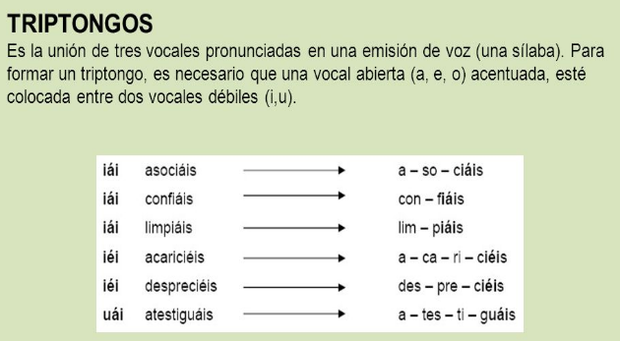

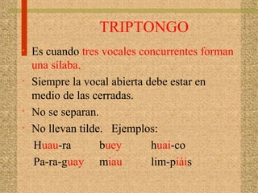

**ATRIPTONGO**: Es la separación de tres vocales en dos silabas distintas.

De-cí-ais

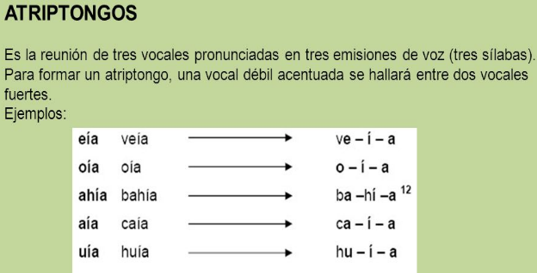 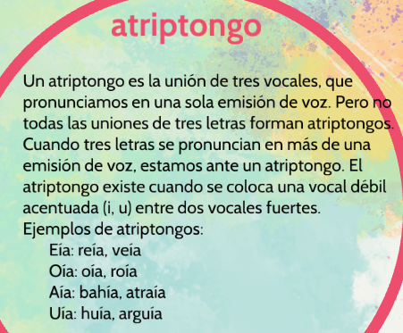

**RECUERDA: El diptongo es la unión y el hiato es la separación.**

PRÁCTICA CALIFICADA

LINK

### [Silabeador TIP - Separar en sílabas hiato](https://tulengua.es/silabas/separar-en-silabas-hiato.html?palabra=ilknKrXmil)

[](https://tulengua.es/silabas/separar-en-silabas-hiato.html?palabra=ilknKrXmil)

[TuLengua.es](https://tulengua.es/silabas/separar-en-silabas-hiato.html?palabra=ilknKrXmil)

[https://tulengua.es › silabas › separar-en-silabas-hiato](https://tulengua.es/silabas/separar-en-silabas-hiato.html?palabra=ilknKrXmil)

1. **Señale el número de sílabas de las siguientes palabras e indique si tiene diptongo, triptongo o hiato. ESCOGER SOLO 10 PALABRAS**

**DOS EJEMPLOS**

**Caeremos**: ca-e-**re**-mos 4 ( Se produce hiato entre las vocales "a" y "e" de las sílabas **ca** y **e** porque la vocal **a** es abierta y la vocal **e** es abierta.

## - ortográfico: or-to-grá-fi-co 5 ( La sílaba tónica es **grá**, es una palabra esdrújula o proparoxítona, esto es que su sílaba tónica es la antepenúltima y lleva tilde.

* caeremos - ortográfico - hechos - cualquiera
* cuento - cuy - yate - construir
* aquí - rehundir - carey - teatro
* huir - alcohol - automóvil - bilingüe
* guionista - Miguel - fluido - virrey
* paella -quienes - virreinato - jesuita
* ley - ejercicio - virreyes - canoa
* Balboa - habilísimo - enhiesto - bacalao
* ferroviario - período - apogeo - cuidadoso
* bahía - exhibición - maqueta - aplausos
* horario - ecuánime - atribuir - grey
* incoherencia - inmediato - pingüino - decae
* volvíais - ampliación -

**II. Marcar según corresponda**

1. Señale la serie en la que todas las palabras contengan diptongo

* + 1. agua, buey, cuota, río.
    2. aguerrido, fíjese, audible, dieciséis.
    3. aprehensión, mauro, huída, reino.
    4. niega, baile, creo, sentimiento.
    5. cuatro, batiéndose, ambición, viajero.

2. “Gorvachov nació a novecientos kilómetros de Moscú.

Después de ser mecánico de tractores, se convirtió, a los cincuenta y cuatro años, en el máximo lider de la Unión Soviética”.

Sobre el texto anterior, podemos afirmar que:

1. No contiene hiatos.
2. Contiene ocho diptongos y un hiato.
3. Contiene nueve diptongos.

A) I y II B) II y III C) Sólo III D) I, II y III E) N.A.

3. “Un accidente reveló el asesinato, pues el cuerpo yacía saliente bajo los acantilados a medio camino entre la cima y el mar que se agitaba abajo”

En el texto anterior hay ……… diptongo(s) y ………4…. hiato(s) 1

A) 3-2 B) 4-2 C) 4-1 D) 5-1 E) 5-2

4. Señale la serie en la que todas las palabras contengan hiato.

1. alegría, cooperar, ahora, imbuir.
2. vaina, estatua, marea, ahínco.
3. aéreo, ahuyento, ley, que.
4. teología, caen, espía, prohibido
5. Dos series son correctas.
   1. “Señor, bien se que nuestra señoría es muy buen caballero y que vuestros padres lo fueron también; pero yo y mi brazo derecho, a quien ahora reconozco por padre, somos mejores que voz y todo vuestro linaje”.

En el texto anterior, hay ……. diptongos.

A) 7 B) 8 C) 9 D) 10 E) 11

TAREA DOMICILIARIA

1. **Señale si las siguientes palabras contienen diptongo, triptongo y/o hiato. Escoger 10 palabras**

DOS EJEMPLOS

Bohemio: diptongo bo-**he**-mio

renueva: diptongo re-**nue**-va

* bohemio - renueva - audacia - buhardilla
* coincidencia - ausencia - inherente - fuego
* sabéis - poesía - puntería - deseoso
* habría - habríais - distribuimos - homogéneo
* beneficiario - familiar - dúo - debiendo
* concluí - buitre - atribuimos - diámetro
* vaho - enviaron - oriundo - línea
* planador - aerotaxista - tejíais - anotabais
* empleado - sahumerio - poético - podéis
* ciático - podríamos - habéis - graciosamente
* fuerzas - favoreciéndole - contraer - adicional
* vehículos - simultáneo - oír - sonreír
* ocioso - existencial - cuídese - hoy
* exoneración - impermeable - siguiente - quieto